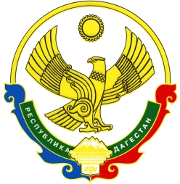
Республика Дагестан
Унцукульский район
Собрание депутатов муниципального района

368940 Республика Дагестан Унцукульский район с. Унцукуль т. 55-62-87

от 18 ноября 2016 года №1

РЕШЕНИЕ
О проведении открытого голосования для избрания
председателя Собрания депутатов муниципального района
«Унцукульский район»

На основании части 5 статьи 4 Регламента Собрания депутатов муниципального района «Унцукульский район» Собрание депутатов муниципального района РЕШАЕТ:

Провести открытое голосование по избранию председателя Собрания депутатов муниципального района «Унцукульский район».

Председательствующая
на заседании А.Магомедалиева

